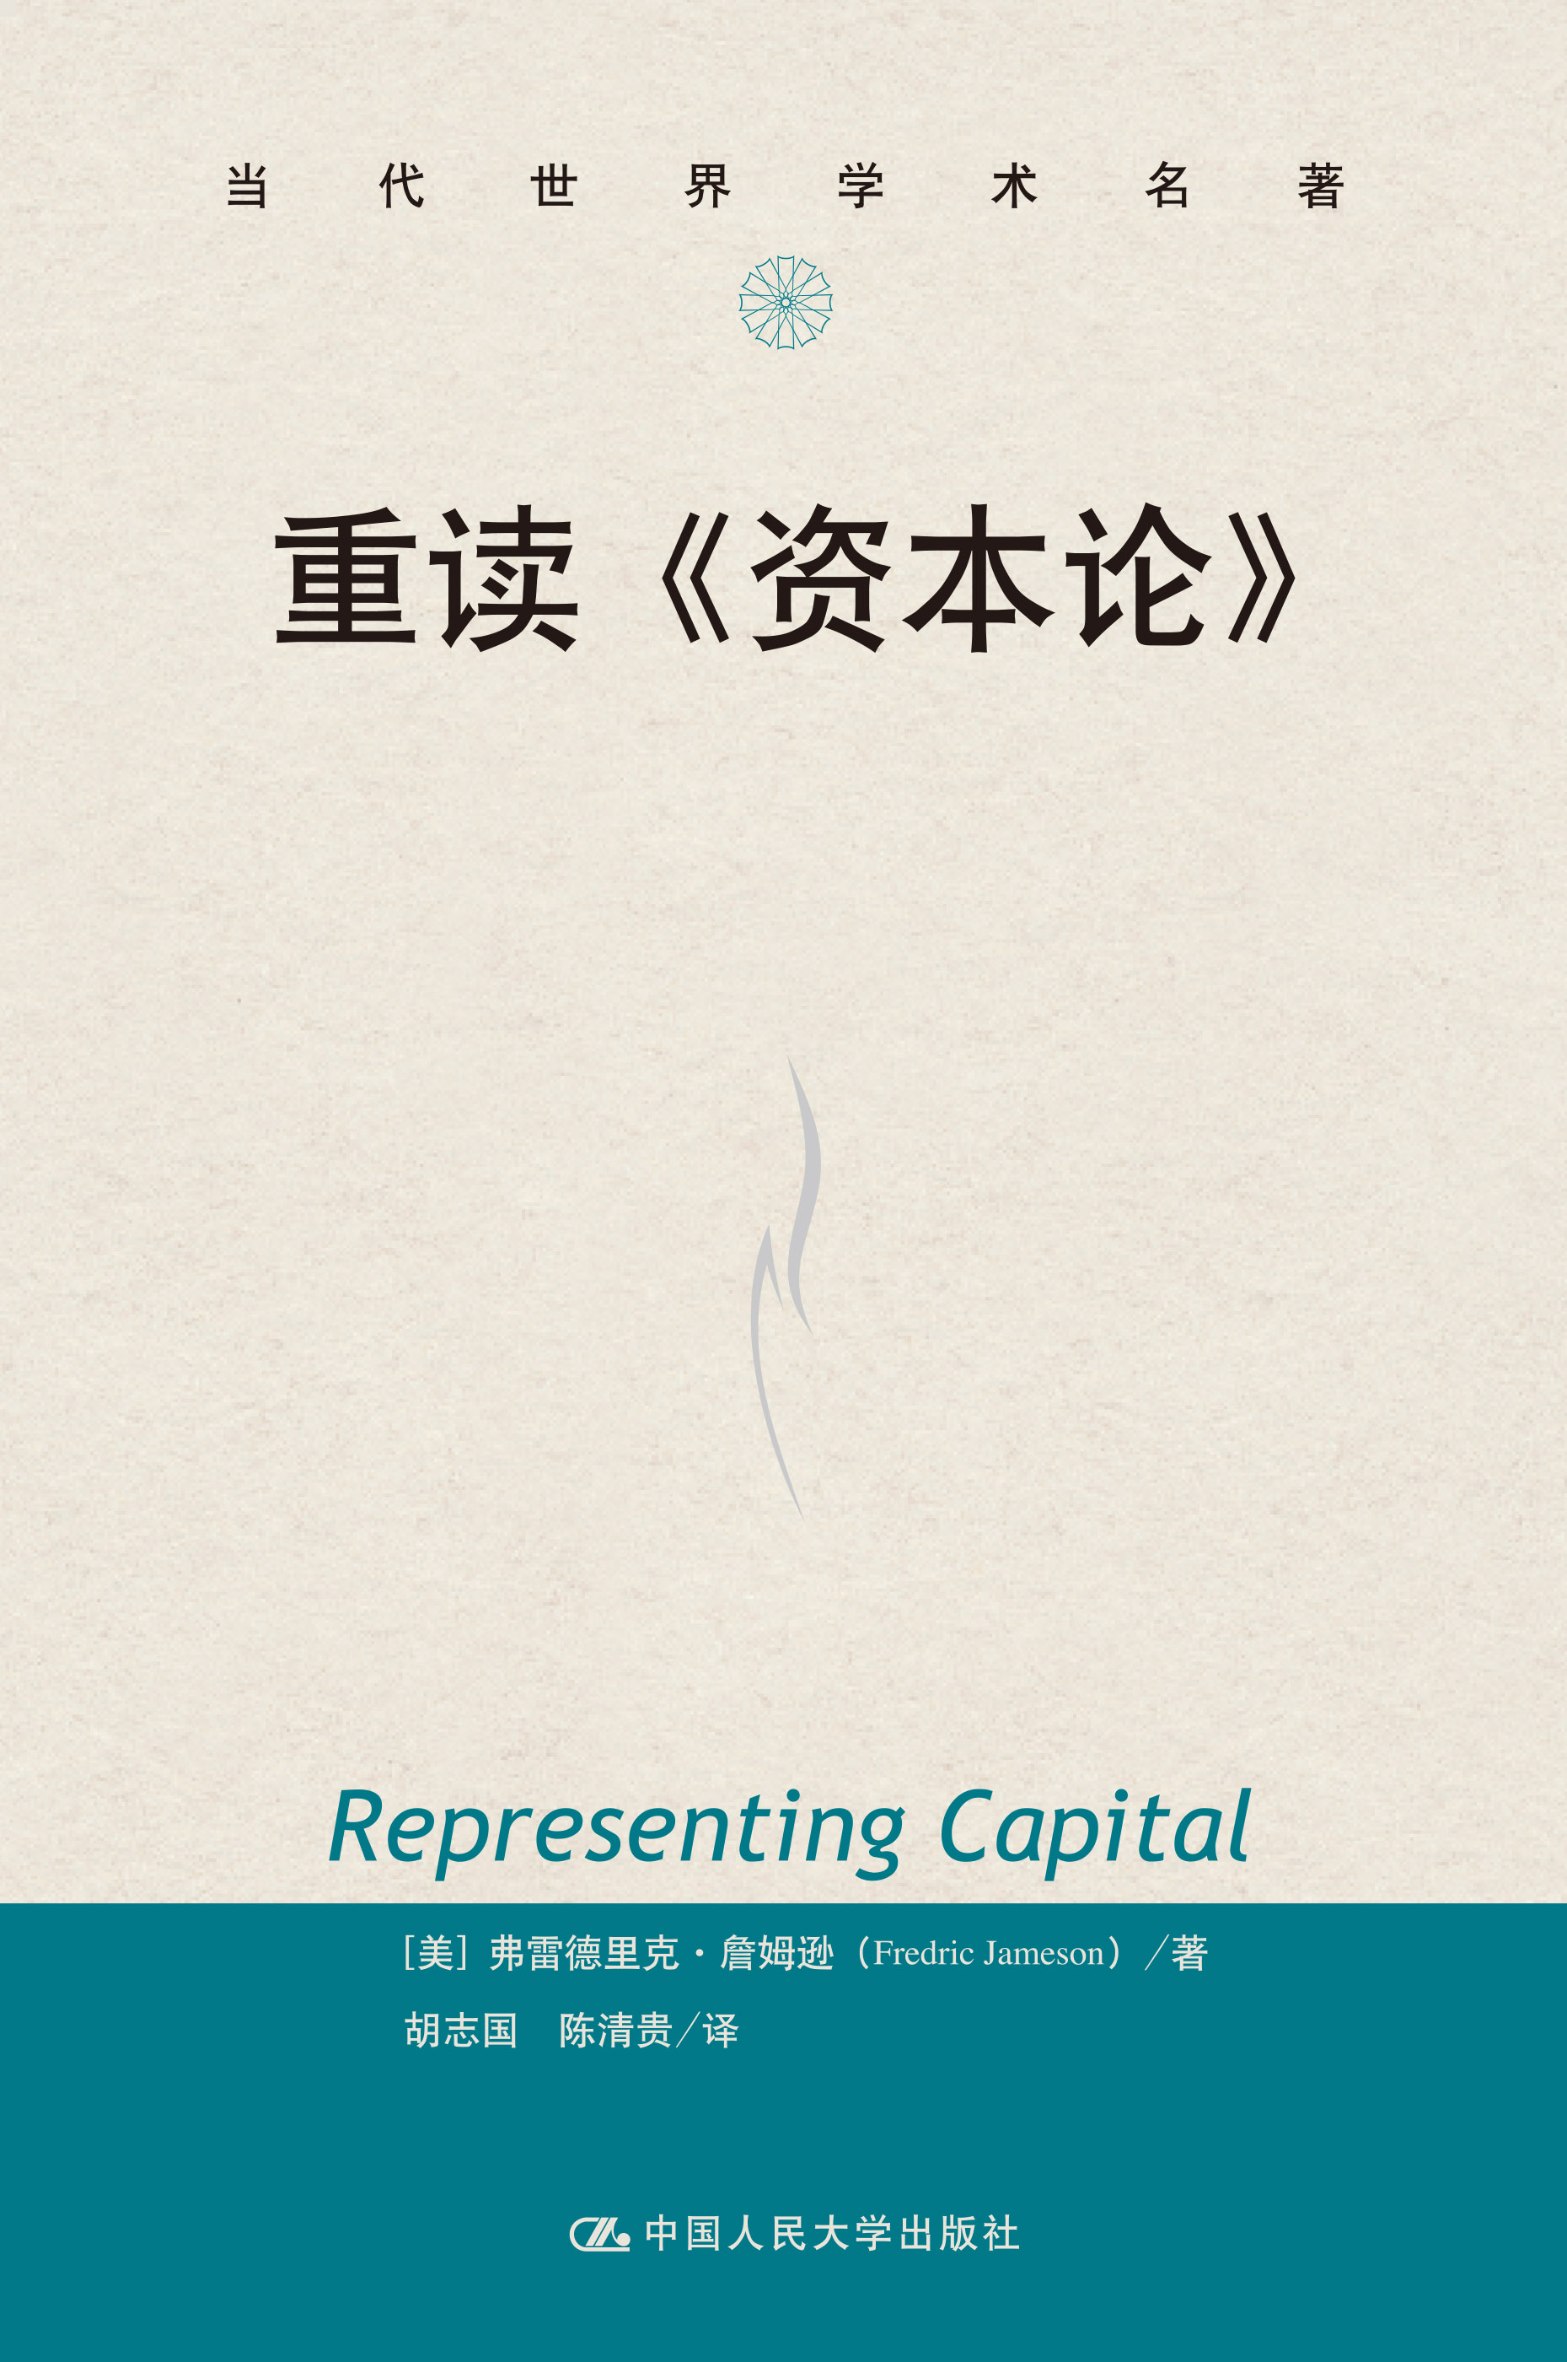
书名：重读《资本论》
书号：978-7-300-18185-1
著者：[美]弗雷德里克·詹姆逊 著
译者：胡志国 陈清贵
责任编辑：胡明峰
成品：155*235 页数：146
纸张：70克胶
装帧：平装
出版时间：2013年10月
定价：28元
出版社：中国人民大学出版社

- 本书卖点
詹姆逊揭示出《资本论》之所以是我们时代的一本书，是因为它是关于失业问题的书。他引导我们结合对现实问题的考察深入理解《资本论》这一皇皇巨著。

◆ 读者定位
哲学专业，西方哲学专业学生。

- 作者简介
弗雷德里克•詹姆逊（Fredric Jameson）是美国著名马克思主义批评家和文化理论家，杜克大学杰出教授，2008年霍尔堡国际纪念奖获得者。他出版了多种有影响的著作，包括《政治无意识》、《后现代主义，或晚期资本主义的文化逻辑》、《单一的现代性》、《论现代主义文学》、《未来考古学》、《理论的意识形态》、《黑格尔的变奏》和《辩证法的效价》等。

- 内容简介
近几年的金融危机再次激发了人们对《资本论》的兴趣，新的解读一般聚焦于全球化，说明资本与现代劳动结构的密切关系。但詹姆逊认为，《资本论》还试图解决哲学和再现的问题。詹姆逊指出，马克思试图表达的是全球资本主义这一复杂的整体现象，对这种现象的回应是创造出一个概念不断运动的文本，把资本的每一个新的特征转变成一个问题，把每一种新揭示出来的特点转变成有待解决的新的挑战。这一过程表明了资本主义的神秘力量——它是一种自我修补的机制，通过扩展克服它的衰败，而全球化正是这种修补的最新实例。然而，詹姆逊强调，资本主义是一种穷凶极恶的机制，其典型特征是浪费和破坏，当前破坏的体现是大量失业。因此，他的结论是：《资本论》适合我们当前的时代，因为它本质上是一部关于失业的著作。
◆ 简要目录
目录

导言
第一章范畴的游戏
第二章对立面的统一
第三章历史作为尾声
第四章《资本论》中的时间
第五章《资本论》中的空间
第六章《资本论》与辩证法
第七章政治结论
注释
索引
◆ 上架建议

书摘
导言
人们不应为此感到惊讶：1马克思的著作如资本本身一样，总是说不完的，对于资本的每一次调整或变化，他的文本和思想都会以不同方式、不同重点予以回应——用法语说，就是inédits——富含新的意义。目前，帝国主义和垄断阶段的资本主义进入了全球化时期，形成了全球性构架。面对资本主义的这一变化——即使不谈整个资本主义系统本身近来的扩张，至少可以说其内部发生的与目前时代相应的危机与灾变，这些危机与灾变和过去一样，较之以前的危机与灾变既有相同之处，又有差异性和历史独特性——我们更应将注意力转向马克思的艰辛探索中尚不为人所关注的特征。
这些转变无疑会表现为对马克思著作本身的重新调整：首先，在现代主义方兴未艾之时，表现为一种新的对当时刚发现的1844年手稿中的异化理论的着迷；然后，随着60年代开始产生它们自己的影响，表现为对那些名为《大纲》的1857年笔记的沉醉，从这些笔记的开放式结尾中，人们似乎看到了从“辩证唯物主义”及其种种手册的僵硬程式中解脱出来的希望。［1］
但我们不能说，2那些手册包含的固化能和《资本论》(第一卷)的固化相比。第一卷是《资本论》系列写作中唯一由马克思本人悉心制订提纲、撰写完毕并出版了的书，《大纲》就是为这本书准备的笔记。与阿尔都塞相反，我将证明，异化理论仍然是一股非常积极的建设性的力量；我还要证明——这一次和阿尔都塞的观点一致——异化理论在《资本论》中已经被转化为一个全然不同的非哲学或后哲学的维度。然而，难道这个第一卷本身不是与此前更确切的未出版作品中的笔记与思索一样，都属于未完成的作品，而只是二者的表现形式不一样？在这里，我要说，第一卷不是未完成的作品，马克思身后出版的著作的层次（利润率趋于下降、地租、多重时间性）在这里已经以我们期望的圆满形式固定下来了。［2］但我还要说明，马克思主义的许多特征没有体现在这部更纯粹的经济学作品中，认识这些缺失只会让未来的马克思主义在政治上更有力量。
我将说明，《资本论》——从现在开始，我省略“第一卷”——不是一部关于政治的书，甚至不是一部关于劳动的书。它是一部关于失业的书。3这是一个诽谤性的观点，我准备通过细致分析全书的观点和失业的阶段及逐步发展来证明。这可以想象成一个环环相扣的问题或悖论的序列：一些问题在表面上解决以后，会在更大范围内产生人们不曾料到的新问题。
于是，这个过程必须被想象成一种具体的原叙事形式，在这种形式下，对观念困境以新的、可能更易处理的方式做出的转化或重新编码也会导致研究对象自身的延展：互相关联的难题或困惑的相继解决构成了整个结构或系统的框架，在这里就是资本主义系统的框架。马克思所说的物质的表现正是这个独特的建构过程，此过程与大多数哲学文本及修辞论证的建构过程不一样。我不打算涉及关于科学的讨论。我只想提一下：阿尔都塞把后者定义为没有主体的话语（即是说，不带信仰或观点）。［3］
重读《资本论》导言如维特根斯坦所言，真理就是你同意得出的结论。当所有那些环环相扣的问题都解决之后，对资本主义结构和动力的揭示就完成了。在这个序列中没找到位置的话题，一般会被看做是反对马克思或反对马克思的资本主义论断的，尽管（如果不是伪问题）这些话题可能只是不同类型的问题，与很不一样的事情相关。一般来说，资本主义经济学家致力于为资本主义系统及市场的危机（通货膨胀或滞胀引起的经济增长或减速问题）提供实际解决方案，他们希望以这样那样的方式矫正系统，但不把它作为一个总体进行思考，而这恰恰是马克思的抱负（也是大多数追随马克思的经济学家的抱负）。
他们的思考不是一项哲学工程，其目的也不在于阐述林林总总的资本观念；马克思的论证也不是哲学的，他不以玩弄这样那样的真理观点为乐。但也许可以肯定地说，对马克思主义的反驳是哲学的，因为这些人重新拾起经验主义者对4使用如总体或系统之类的框架的反对方法，认为框架是想象出来的实体。（同样不可否认的是，对这些反对意见的回击反过来似乎也采用了哲学形式，一种被普遍视为辩证法的形式。）但在这里我断言：《资本论》既非这种意义上的哲学著作，也非大多数学术型经济学院系提出的专业意义上的经济学著作。
当然，我也小心不让本书后面的文字被解释为对《资本论》的文学解读。马克思主义的经济基础和上层建筑学说危害最大的地方，莫过于马克思主义内部。在这个学说的鼓励下，马克思主义内部的经济基础研究专家——资本主义现象的评论员、革命战略家——几乎完全看不起上层建筑的文化工作者，除非他们能进行合法合理的分析，或碰巧提出了某种与政治相关的意识形态。像这些人做的那种对《资本论》的文学解读，总是刻意总结这部书的形式特征（例如，它是喜剧的还是悲剧的），或将其作为某种叙事来阅读，而各种力量（资本、劳动、国家）则被清除到一个演员表或图像模式之中。［4］但是，这也许是对近年来文学理论发展方向的一个误解，在当下，文学理论已经开始讨论和倾向于怀疑与传统哲学的困境不无关系的困境了，即再现困境。当代对真理的质询，以及对总体或实在的质询，必须以再现问题为中心。今天，再现问题像病毒一样彻底侵蚀了现有学科，尤其动摇了语言、指涉和表达的维度（这些曾是文学研究的领地）以及思考的维度（这曾是哲学的领地）。经济学也不能幸免，这个学科一方面提出了如金融资本之类的隐形实体的存在，另一方面提出了如金融衍生工具之类的不能理论化的独特事物的存在。5至于政治理论，传统问题——什么是国家？——已经变为某种无法回答的后当代版本——国家在哪里？——而过去被称为权力的东西，那时看上去如金币或至少如美元钞票一样坚硬、真实，现在已经成为神秘主义者和生理学家不可捉摸的玩物。造成所有这些摇摆不定的混乱的，是再现问题，而让再现失去定准的，可以这么讲，是历史本身。因此，如果说再现问题是后现代的、历史的，那么也可以说，历史本身已经成为一个再现问题。
讨论资本主义，也许神学本来可以干得更好。可以说，神学是由概念在真空中的自由嬉戏和没有指涉物的比喻的运作构成的：“一”与“多”、主体与客体、处处皆中心的圆周与自在的存在(ens causa sui)等辩证概念的相互作用。但即便是斯宾诺莎式的神学（该理论的非时间性人所共知），要想包容像资本主义这样特殊的空间变异和时间变异如此悖谬地交织在一起的总体，也会困难重重。
至于再现问题，我是将其放在与概念化及意识形态的关系中（作为思维或意识形态与叙事的关系的结果）来理解的。马克思对表现一词的频繁使用（以及被频繁地引用）必须这样理解，而不能仅仅在修辞学或语言学/文学的意义上理解。在现代，将再现问题重新纳入哲学议程的是海德格尔［5］，而在议会民主陷入危机的今天，再现的政治功能遭到了广泛的质疑（例见德勒兹、福柯、佳亚特里•斯皮瓦克）。海德格尔的理解较为狭窄，认为“再现”是现代性的历史表征，是现代性的主体/客体分离的结果。马克思主义传统——对认识论和玄想的批判，对单面性以及更普遍的物化的拒斥——在将现代性和资本主义等同起来之后，6会使对它的分析更加透彻。我本人倾向于把再现理解为认知测绘和意识形态构建中的一个基本操作（这里是在正面意义上理解意识形态构建的）。
因此，我也希望强调一下如弗洛伊德著作中那样的再现和可再现性之间的联系。［6］在弗洛伊德著作中，梦的无意识构建扫描能指，寻找可用因素和基础材料，为欲念和驱力的表现/再现做准备。可见他的著作预设了两个特征：第一，任何完全地或让人满意地再现驱力都是不可能的（因为每种形式的欲念都已经是一种再现）；第二，在这个过程中，我们必须一直密切关注可再现性，可再现性一方面与最微妙表达的驱力（即使仅仅作为一个表征）的可能性有关，另一方面与这种表达可获得的材料有关（在弗洛伊德的案例中，就是日常语言与形象）。在这里，历史介入了，因为作为媒介的东西在某一历史时刻可以用来圆满地表达欲念的某个特征，在另一时刻却可能无法获得。
但当我们从精神及其驱力的神秘转向作为总体的资本主义的问题，这一点就更容易理解了。谁都不曾见过那个总体，资本主义也不曾以这种面目示人，而只表现为表征。这意味着，任何构建资本主义模式的努力——这就是再现在目前这个语境中的意思——都是兼有成功和失败的：一些特征被突出了，另一些特征被忽略乃至歪曲了。每一种再现都是不完全的。我还想强调一个事实：每一种可能的再现都是各种各样的异质的构建方式或表达方式的组合，是完全不同的表述类型的组合。这些方式、类型不能相互通约，它们只能是一个代表多种视角的方法的混合体。人们必须从这些视角去接近资本主义总体，但无论哪一种视角都不能将其穷尽。正是因为有这种不可通约性，辩证法才会出现。辩证法的存在7是为了协调不相容的思维方式，同时避免把它们简化为马尔库塞如此令人难忘地称之为单面性的东西。因此，举例来说，社会阶级在同一时刻既是一个社会学观念，又是一个政治概念，也是一个历史环节，还是一个社会活动口号，然而从以上任何一种视角单独做出的定义都必然是不尽如人意的。［7］的确，我们可以大胆断定：这就是为什么人们接受不了这种形式的定义的原因。人们无法定义社会阶级，只能在一种视差内暂时接近它，这视差会将社会阶级安置在不相容方法的多样化集合的虚在的中心。社会阶级只是资本主义总体的一个功能，那么，当谈到资本主义问题本身的时候，难道不更是如此吗？
然而，这里并非要得出这样的结论：因为资本主义不可再现，所以是不可言说的，是语言和思维之外的一种神秘现象。相反，人们必须加倍努力，从这个角度言说那不可言说之物。马克思的书给我们树立了一个辩证地完成这项事业的绝佳榜样。也正因为如此，他最终赖以取得成功的方法对我们今天来说既重要又迫切。
对于资本主义空间，我们可以设想一个斯宾诺莎式的泛神论，其中信息传播的力量既无处不在，又哪里都不在，同时还通过占有和包含而不断扩张。由此，对于资本主义的时间性，我们足以发现这一点：这台机器经常出毛病，它恢复正常的办法不是通过解决局部问题，而是通过将其转嫁到越来越大的规模上，它的过去总是被迅速遗忘，而安乐窝中的未来在突变之前总不相干（以致结构主义关于共时的观念有时让人觉得明显就是为了处理这一特殊的新现实而提出的概念意识形态）。
这一复杂的现实把自己裹在它本身投射出的时间和空间中，对它的任何描述的背后，似乎都跟着两个非常辩证的问题。第一个是关乎其技术的，说的是物化现象：技术是原因还是结果？是人类力量的创造物还是人类的主人？是集体力量的延伸还是对集体力量的占有？在这里，技术是被生产的并以8惰性的物质形式在生产中幸存下来的事物，它的这一性质让我们在认识上极为困惑，这种困惑通过技术决定论或人格隐喻释放出来。无论两种结果中的哪一种，在观念或意识形态上都不能让人满意，都是对马克思著作的循环往复、似是而非的阐释，而且互不相容。也许对立面的统一为我们观察在马克思著作中表现为一种交替的东西提供了更有效的视角：如《共产党宣言》所说，资本主义这样的现象是既好又坏的，是我们在人类历史上迄今为止遇到的最具建设性也最具破坏性的力量。我们必须记住马克思个人很喜欢新技术、新发明和新的科技发现［8］，这样才能更准确地评价这些东西在《资本论》中扮演的可怕角色，有效地避免受到对更朴素的过去、对更人性化的前资本主义生产方式的怀旧的诱惑（这种诱惑无时不在）。
第二个问题是关于中介的（技术可以作为中介问题的一个例证）。这里，货币是最有用的指示物，因为这个没有价值的物品代表了生产和消费、交换价值和使用价值的分水岭，不解决因介入这些两极之间而产生的任何认识问题，反倒让它们有可能在实际的、世俗的行动热潮中完全被遗忘。物化也是这团迷雾的一部分，但在这里的意义和它在作为公共机构物品的技术（即由存储的劳动转换而成的东西）中的意义不一样。作为物，货币似乎更像某个外来的社会契约；作为关系，货币是一个等式，等式两端的各方或各项目会致命地误导我们将其视为一个物，并将其作为政治的基础，如同托马斯•莫尔在《乌托邦》中废除货币时所认识的那样。在思维中，中介只是一个词，容易受到所有最有害的反辩证法主张的影响；事实上中介是一个谜，会完全阻碍思考。我们必须十分小心地以精湛的技艺处理它。
最后谈谈历史，谈谈同一和差异的9同一（或二者的非同一？）。唯有这一特殊的对立面的统一，才能对今天问得最频繁的问题做出满意的回答。这个问题就是，为什么要回到马克思，尤其是为什么要回到这部特殊的名为《资本论》的19世纪作品？如果马克思的思想仍然有效，那么我们就不需要重新解读这部著名的、受人膜拜的经典。如果马克思的思想不再有效，那么为什么不提出新的思想，把第一卷中那些熟悉的口号统统送进档案公墓，就像所有曾经正确而现在已经完全过时的科学观点一样？
原因就在于资本主义各阶段之间的同一和差异。每个阶段都真实地体现了资本主义的本质和结构（利润驱动、资本积累、资本扩张、对雇佣劳动的剥削），同时彰显着文化和日常生活中的变化以及社会体制和人际关系中的变化。今天对《资本论》的任何创造性解读都是一个翻译过程。这个过程把为维多利亚社会第一个工业时代创造的语言和概念在忠实于原初构建的状况下转换成了另一种代码，还通过对初次再现的抱负维度和精巧结构的坚持，保证了它在当代的可再现性。欧内斯特•曼德尔声称，清除了仍然保存在资本主义较早阶段中的陈旧的、残留的因素以后，马克思建立的对这个系统更纯粹、更实用的抽象性就显得更真实、更切近当代环境了。［9］今天，社会高度两极分化，失业率增加，人们更急切地寻求新的投资和市场，似乎一切都将证实这个评价。
于基林沃斯，2010

